2019年中考物理试题分类汇编(第04期)：物态变化
一、填空题
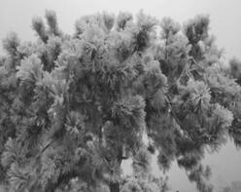
12. （2019·东营）1 月 14 日，东营出现罕见的雾凇景观，分外漂亮。“雾凇”是由空气 中的水蒸气 （填物态变化名称） _______（选填“吸热” 或“放热”）形成的。
12．【答案】：凝华（1 分） 放热（1 分）
18．(2019·泰安)（1分）如图所示，该温度计的示数为 ℃。
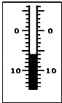
18．【解答】解：看图知，数值自下而上是变小的为零下多少摄氏度，比0℃低6格，即低6摄氏度，为﹣6℃。故答案是：﹣6℃。
17. （2019·成都）小明在实验室做“观察水的沸腾”实验.每隔30s记录一次温度计的示数.并据此作成图像,如图所示。由图像可知,水在沸腾过程中,继续吸热,温度 (选填“升高”、“降低”或“不变”)。停止加热一段时间后,水 (选填“会”或“不会”)继续汽化。
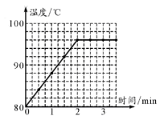
17. 不变，会
解析：沸腾属于汽化的基本现象，在汽化过程中，物质要持续吸热，水达到沸点沸腾后温度不变，停止加热后，仍然伴随蒸发现象，所以水会继续汽化。
27. （2019·徐州）寒冬，室外装满水的缸容易破裂．因为，通常气温低于 ▲ ℃时，缸里的水从表面开始凝固，而冰的密度比水小，水结成冰后质量 ▲ ，体积 ▲ （填“变大”“变小”或“不变”），从而把水缸胀裂．
27. 【答案】：0 不变 变大
13．(2019·无锡)云是漂浮在空气中的小水滴和小冰晶等组成，其中小水滴是空气中的水蒸气上升到高空 遇冷________（填物态变化名称）形成的，此过程中水蒸气要________热。
13．【答案】： 液化 放
14．（2019·昆明）将0℃的水和等质量的80℃的水相混合，则混合后水的温度是________。若将0℃的冰和等质量的80℃的水相混合，结果发现，冰全部熔化成了水，但水的温度维持在0℃，这个现象说明___________________________________。（不计热量损失）
14．【答案】：40 晶体熔化，吸热不升温
11、(2019·连云港)质量相同的0℃的冰比0℃的水冷却效果好，这是因为冰▲（填写物态变化的名称）时吸收热 量，此过程中冰的温度▲（选填“升高”、“降低”或“保持不变”）。
答案：熔化； 保持不变
17． （2019·齐齐哈尔）如图所示是观察海波熔化现象的实验装置，海波在熔化过程中温度不变，内能 （选填“变大”、“变小”或“不变”）。实验过程中完全燃烧了5g酒精，放出的热量为 J．（q_{酒精}＝3.0×10⁷J/kg）
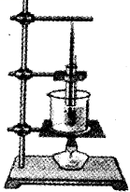
答案为：变大；1.5×10⁵。
18．(2019·株洲)夏天，从冰箱里取出冰块，在冰块四周出现的“白气”是由 （填“冰”或“空气中的水蒸气”）形成的 （填“液态”或“气态”）水。
18．【解答】解：夏天，从冰箱里取出的冰块温度非常低，周围空气中的水蒸气遇到温度较低的冰块液化而成的小水滴，就是我们看到的“白气”，属于液化现象。
故答案为：水蒸气；液态。
12．(2019·广东)（3分）常用温度计是根据液体 的规律制成的。图中 （选填“甲”或“乙”）是体温计，测量体温时，体温计 （选填“可以”或“不可以”）离开人体读数。
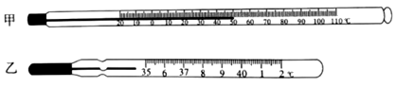
12．【解答】解：常用温度计是根据液体热胀冷缩原理制成的。体温计是用来测量体温的，正常人体的温度在35℃﹣42℃之间，所以乙是体温计。体温计在下端有一个极细的缩口，离开人体后，遇冷收缩，使上方的液体不能够回到玻璃泡内，因此它可以离开被测物体来读数。故答案为：热胀冷缩；乙；可以。
14．(2019·南京)（3分）如图为一辆正在匀速行驶喷射水雾的环保车，它的动能 减小 （选填“增大”、“减小”或“不变”），水雾喷出后一会儿就消失了，其中发生的物态变化是 汽化 ，此过程需要 吸 热。
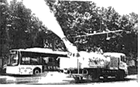
【分析】根据影响动能和势能的因素判断其变化，得出机械能的变化；
由液态变为气态的过程为汽化。
【解答】解：水平路面上匀速行驶的洒水车正在洒水，速度不变，质量减小，所以动能减小，则机械能减小；水雾喷出后一会儿就消失了，是由于水吸热后汽化变为水蒸气了。
故答案为：减小；汽化；吸。
二、选择题
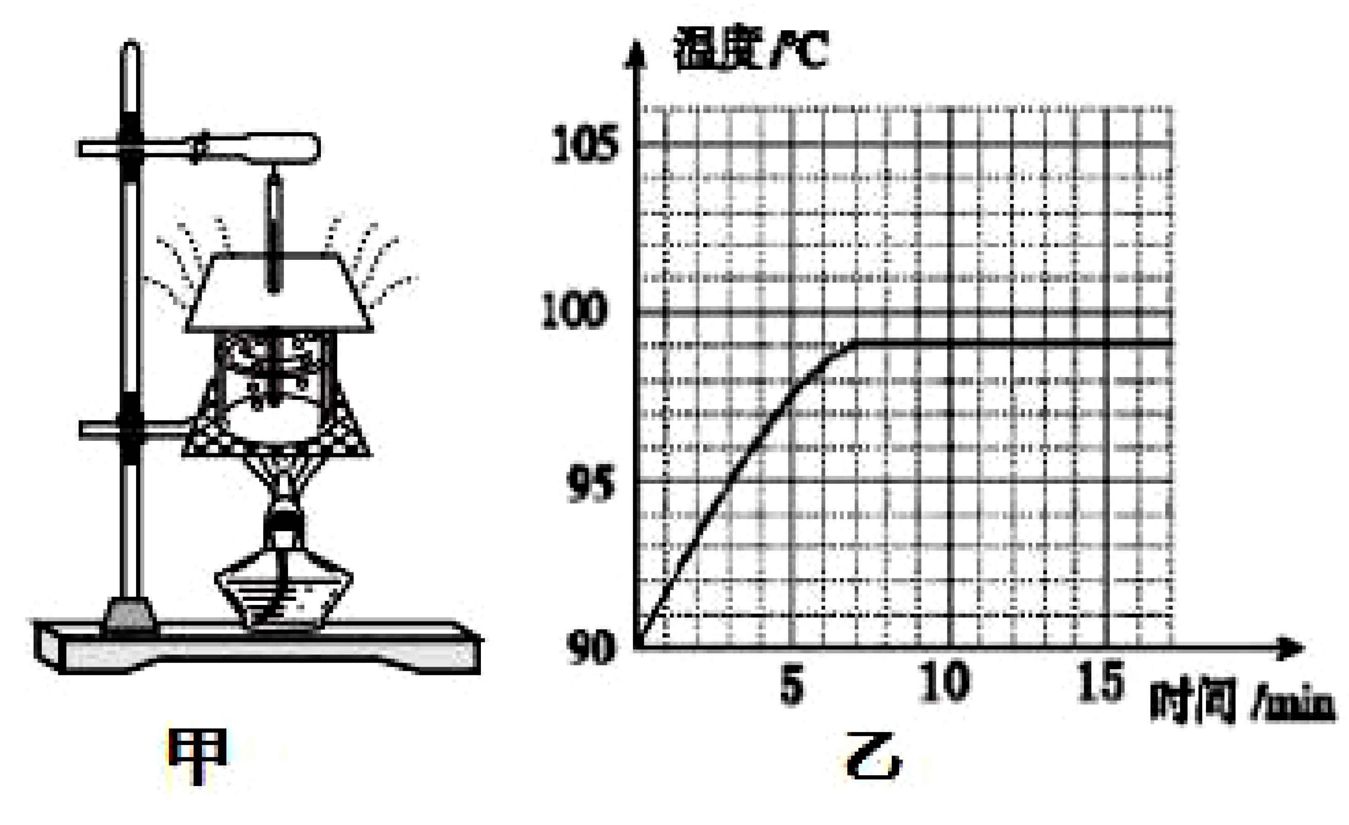
4、（2019·淄博）图甲是“探究水沸腾时温度变化的特 点”的实验装置，图乙是描绘的温度随 时间变化的图像。下列说法错误的是（）
A、加热过程中，水含有的热量增加
B、沸腾过程中，水吸收热量，温度不变
C、烧杯上方带孔的纸板可以减少热量散失
D、水的沸点是98°C，此时大气压低于标准大气压
5. （2019·烟台）下列有关物态变化的判断，正确的是
A.凝重的“霜”的形成是放热过程，是凝固现象
B.飘渺的“雾”的形成是吸热过程，是升华现象
C.晶莹的“露”的形成是放热过程，是液化现象
D.洁白的雪”的形是成是吸热过程，是凝华现象
5. 【答案】：C
5．（2019·枣庄）（3分）用水银温度计测量热水温度时，温度计内水银液面慢慢升高，在“水银液面升高”的过程中，有关温度计内水银的物现量不变的是（ ）
A．温度 B．体积 C．密度 D．质量
【分析】由质量的概念可知质量与物体的温度无关；密度是单位体积的质量，而物体的体积会由于温度发生变化，所以密度与温度有关。
【解答】解：在水银温度计示数上升的过程中，水银的体积在变大，质量是物体内所含物质的多少，由此可知，质量与物体的温度和体积无关，所以水银的质量不变，密度是单位体积某种物质的质量，虽然水银的质量不变，但由于水银的体积变大了，所以水银的密度减小了，故D正确，故ABC错误。故选：D。
2．（2019·枣庄）（3分）下列物态变化属于凝华的是（ ）
A．冰化成水 B．露的形成
C．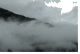雾的形成 D．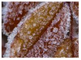霜的形成
【分析】（1）在一定条件下，物体的三种状态﹣﹣固态、液态、气态之间会发生相互转化，这就是物态变化；
（2）物质由气态直接变为固态叫凝华；物质由固态直接变为气态叫升华；由气态变为液态叫液化，由液态变为气态叫汽化；由固态变为液态叫熔化，由液态变为固态叫凝固。
【解答】解：A、河里的冰化成水，冰由固态变成液态，属于熔化现象，故A不符合题意；
B、露是地面附近的水蒸气遇冷形成的小水珠，附着在植被表面，属于液化现象，故B不符合题意；C、雾是空气中的水蒸气遇冷形成的小水滴悬浮在空气中，属于液化现象，故C不符合题意；D、霜是空气中的水蒸气遇冷凝华为固态的小冰晶，附着在建筑物或植被表面，属于凝华现象，故D符合题意。故选：D。
17. （2019·临沂） 右图是某种固态物质加热变成液态时温度随时间变化的曲线。由图可知该物质( )C
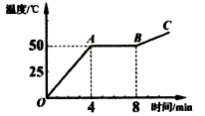
A．是晶体，熔化持续了8min
B．在A点是液态，B点是固态
C．在A点的内能比B点的小
D．在OA段的比热容比BC段的大
6. （2019·临沂） 四季分明的临沂有许多美丽的自然现象。下列现象由于凝华形成的是( )D
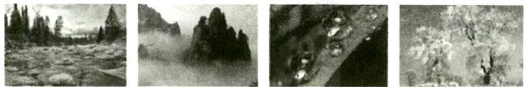
A．春天，冰雪消融 B．夏天，薄雾缥缈 C．秋天，露珠晶莹 D．冬天，雾松簇簇
3．（2019·德州）下列物态变化中属于吸热现象的是哪一组
①初春：冰雪消融 ②盛夏：洒水降温 ③深秋：浓雾弥漫 ④严冬：凝重的霜（ ）
A．①② B．②③ C．③④ D．①④
【分析】物质在发生物态变化时必然要伴随着吸放热的进行，其中熔化、汽化、升华过程需要吸收热量，凝固、液化、凝华过程需要放出热量
【解答】解：①初春，冰雪消融是物质由固态变为液态的过程，是熔化过程，熔化吸热；故①符合题意；②盛夏，洒水降温是液态水变成水蒸气是汽化现象，汽化吸热，故②符合题意；③深秋：浓雾弥漫是水蒸气遇冷液化放热形成的，故③不符合题意；④严冬：凝重的霜霜是空气中的水蒸气遇冷凝华成的小冰晶，是凝华过程，凝华放热，故④不符合题意。综合分析①②符合题意，故A正确，BCD错误。故选：A。
【点评】此题考查的是对物态变化过程的判断及物态变化过程的吸热和放热的判断。
3. (2019•自贡)如图所示为甲、乙两种物质温度T随加热时间t变化的图象,下列说法正确的是(C)
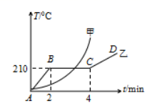
A. 甲物质是晶体，乙物质是非晶体
B. 甲物质的熔点为210℃
C. 乙物质在BC段时处于固液共存状态
D. 乙物质在BC段温度不变，不吸热
3．(2019•南充)下列说法中，错误的是B
A．人体正常体温约为37℃
B．秋冬的早晨出现的雾属于汽化现象
C．物体温度降低时内能减少，温度升高时内能增加
D．热机是将内能转化为机械能的机械
3. (2019•重庆A卷)如图1是重庆人喜欢吃的酸辣粉，下列分析正确的是（ D ）
A.煮酸辣粉前，锅中已沸腾的水温度直升高
B.煮酸辣粉时，通过做功改变了酸辣粉的内能
C.酸辣粉冒的“白气”是由于水蒸气升华形成的
D.酸辣香味四溢是由于分子永不停息做无规则运动
3. (2019•重庆B卷)中国古诗词中蕴含了丰富的物理知识，下列说法正确的是C
A.“月落乌啼霜满天”-----霜的形成是凝固现象。
B.“雾里山疑失,雷鸣雨未休”-----雾的形成是汽化现象
C.“遥知不是雪，为何暗香来”----香气袭来是分子的无规则运动
D.“可怜九月初三夜,解似珍珠月似弓”一露的形 成是熔化现象
3. (2019·衡阳) “赏中华诗词、寻文化基因、品生活之美”的《中国诗词大会)，这一电视节目深受观众的青睐，对下列古诗文中涉及的热现象进行解释，其中正确的是( A )
A.“月落乌啼霜满天，江枫渔火对愁眠。”霜的形成是凝华现象
B.“雾淞沆砀，天与云与山与水，上下一白。＂雾淞的形成是凝固现象
C.“青青园中葵，朝露待日晞。”露在日出后逐渐消失是升华现象
D.“腾蛇乘雾，终为土灰。”雾的形成是汽化现象
2. (2019·盐城)夏天,从冰箱冷藏室中取出的饮料瓶在空气中会“冒汗”.形成“汗”的物态变化是（A ）
A.液化 B.汽化 C.凝华 D.升华
6．（2019·德阳）对下面的热现象，下列解释正确的是C
A．冰的形成是凝华现象 B．雾的形成是汽化现象
C．露的形成是液化现象 D．霜的形成是凝固现象
2. (2019·天津)把酒精擦在于背上后，擦酒精的部位会感党凉。这主要是因为酒精2.D
A.凝固放热B.升华吸热C.液化放热D.蒸发吸热
7．（2019·乐山）下列现象产生的过程中要吸热的是D
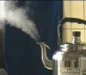 | 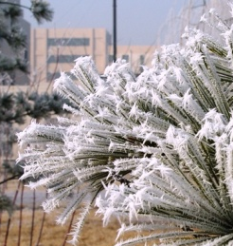 | 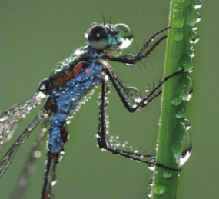 | 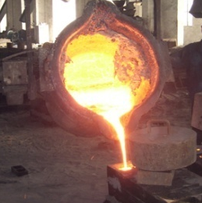
A．壶口附近的“白气” | B．北方的冬天，植物上的雾凇 | C．夏天的清晨，蜻蜓身上的露珠 | D．铁矿熔化成的铁水
4．（2019·齐齐哈尔）（2分）下列物态变化中，吸热的是（ ）
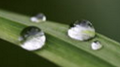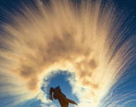
A．冰棍“冒”出的“白气”
B．昆虫和植物上的露珠
C．用久了的白炽灯，灯丝变细
D．北方寒冷的冬天洒水成冰
【解答】解：A、冰棍“冒”出的“白气”；是水蒸气遇冷液化成的小水滴，此过程放热；故A错误；B、昆虫和植物上的露珠是空气中的水蒸气遇冷液化为液态的小水滴，此过程放热；故B错误；C、用久了的白炽灯，灯丝变细是固态的钨，变成钨蒸汽，是升华现象，此过程吸热；故C正确；D、北方寒冷的冬天洒水成冰，水由液态变成固态，属于凝固现象；此过程放热；故D错误；故选：C。
8．（2019·邵阳）甲、乙、丙三支酒精温度计的量程、分度值都一样，甲和乙玻璃管的内径相同，甲玻璃泡的容积比乙大，乙和丙玻璃泡的容积相同，乙的内径比丙细，由此可判断这三支温度计的相邻两刻度线之间的距离（ ）
A．甲最长 B．乙最长 C．丙最长 D．一样长
选：A。
4．（2019·邵阳）邵阳新宁崀山是国家5A级景区，2019年春节期间，崀山八角寨风景区山顶出现大量雾凇，十分美丽迷人!雾凇的形成所属的物态变化是（ ）
A．凝固 B．液化 C．凝华 D．汽化
选：C。
5．(2019·南京)（2分）图甲为探究冰熔化特点的实验装置，图乙为观察“碘锤”中的物态变化实验装置。已知标准大气压下，冰和碘的熔点分别是0℃和113.5℃．对比两实验有以下判断：（1）冰和碘都经历了固态变为液态的过程；（2）冰和碘在物态变化过程中都需要吸收热量。这两个判断（ ）
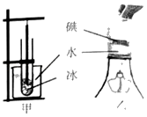
A．只有（1）正确B．只有（2）正确 C．都正确 D．都错误
【分析】（1）物体由固态直接变为气态的过程叫升华；固态的碘受热容易升华；
（2）在物态变化的六个过程中，熔化、汽化和升华过程都需要吸收热量，凝固、液化和凝华过程都需要放出热量。
【解答】解：甲图中试管中的冰放在装水的烧杯中，冰会在试管内吸热熔化；图乙酒精灯给“碘锤”中固态碘加热，固态碘吸热升华；升华是指物体直接从固态变成气态，没有液态这一中间状态，故碘没有经历固态到液态的过程。所以，题干中（1）说法错误，（2）说法正确。故选：B。
6．(2019·黄石)（3分）下列关于物态变化说法正确的是（ ）
A．冬季清晨草地上出现霜是一种凝华现象
B．冰和玻璃在熔化过程中温度都要上升
C．水在任何情况下沸点都是100℃
D．升华就是迅速先熔化再汽化的过程
6．【解答】解：A、霜是空气中的水蒸气遇冷凝华形成的冰晶。故A正确；B、冰是晶体，熔化时吸收热量，温度不变；玻璃是非晶体，熔化时吸收热量，温度升高；故B错误；C、只有在标准大气压下水的沸点才是100℃．故C错误；D、升华是物质由固态直接变成气态的过程，不是熔化和汽化的结合。故D错误。故选：A。
12．（2019·宜昌）（2分）被太阳晒热的自行车坐垫，用湿抹布擦一下就很快凉了下来，主要原因是（ ）
A．水的比热容大 B．液化放热
C．蒸发吸热 D．液化吸热
【解答】解：被太阳晒热的自行车坐垫温度很高，用湿抹布擦一下，坐垫表面会留下一些水，这些水将很快蒸发，同时吸收热量，所以坐垫就很快凉了下来。
2. （2019•吉林）夏天清晨，有时路边的草叶上结有露珠，露珠的形成属于（ ）
A. 凝固B. 汽化 C. 液化 D. 凝华
2.【答案】 C
9．（2019·北京）古诗《立冬》中，有诗句“门尽冷霜能醒骨，窗临残照好读书”，诗中所说的“霜”，其形成过程的物态变化属于（ ）
A．凝华 B．凝固 C．汽化 D．液化
【分析】物质由固态变为液态的过程是熔化；物质由液态变为固态的过程是凝固；物质由液态变为气态的过程是汽化；
物质由气态变为液态的过程是液化；物质由固态直接变为气态的过程是升华；物质由气态直接变为固态的过程是凝华。
【解答】解：
霜是固态小冰晶，是空气中的水蒸气遇冷形成的，是凝华现象。
故选：A。
3．（2019长沙）“二十四节气”是中华民族智慧的结晶，有关节气的谚语，下列分析正确的是（ ）
A．“惊蛰云不停，寒到五月中”，云的形成是升华现象
B．“伏天三场雨，薄地长好麻”，雨的形成是凝固现象
C．“霜降有霜，米谷满仓”，霜的形成是凝华现象
D．“小寒冻土，大寒冻河”，河水结冰是熔化现象
3．【解答】解：
A、云是空气中的水蒸气变成的小水珠，由气态变为液态，属于液化现象；故A错误。
B、雨是空气中的水蒸气变成小水珠遇到凝结核后变成大水珠然后由于重力作用掉落到地面形成的，由气态变为液态，属于液化现象；故B错误。
C、霜是空气中的水蒸气遇冷变成的固态小冰晶，是凝华现象；故C正确。
D、河水结冰是由液态变为固态，是凝固现象；故D错误。
故选：C。
5.(2019·宿迁)下列关于物态变化的说法中，正确的是（ ）
- 夏天从冰箱里拿出来的冰棒冒“白气”是汽化现象
B. 晶体熔化时吸热，非晶体熔化时不吸热
C. 干冰作为人工降雨的冷却剂，是利用它升华吸热的特点
D. 人们吹电风扇感到凉爽，是因为电风扇降低了气温
5.【答案】C
解：A、“白气”是悬浮在空气中的小液滴，是由空气中的水蒸气遇到比较冷的冰棍形成的，气态变为液态的现象叫液化，故A错误； B、晶体在熔化过程中吸热，非晶体在熔化过程中也吸热，晶体有确定的熔点，而非晶体没有确定的熔点，故B错误； C、干冰用于人工降雨是利用它升华吸热的性质，故C正确；D、夏天用电风扇对着人扇风，人感到凉爽是因为扇风加快了身体上汗液的蒸发，蒸发要吸热，从而使人体温度降低，感到凉爽，室温不会降低，故D错误。
故选：C。
3．(2019·龙东)（2分）黑龙江省四季分明，非常适合人类居住，下列热现象中，需要吸热的是（ ）
A．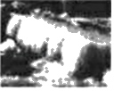 初春冰雪消融 B．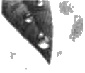 盛夏露珠凝结
C．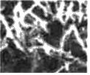 深秋树枝凝霜 D． 严冬雪花纷飞
3．【解答】解：
A、初春，冰雪消融，属于熔化现象，需要吸收热量，故A符合题意；
B、盛夏，露珠凝结，属于液化现象，需要放出热量，故B不符合题意；
C、深秋，绿叶凝霜，属于凝华现象，需要放出热量，故C不符合题意；
D、严冬，雪花纷飞，属于凝华现象，需要放出热量，故D不符合题意。
故选：A。
5．（2019·绵阳）装有半杯水的封闭玻璃杯，放入冰箱被冷冻较长时间，取出后用干毛巾擦干玻璃杯表面，放一会儿，玻璃杯表面会变湿。这是由于（ ）
A．空气中的水蒸气凝华成霜造成的
B．空气中的水蒸气液化成水造成的
C．玻璃杯中的冰升华成水蒸气造成的
D．玻璃杯中的冰熔化成水造成的
【分析】水蒸气遇到温度比较低的物体时，就会遇冷液化，形成小水珠。
【解答】解：由于从冰箱取出的玻璃杯，温度比较低，周围空气中的水蒸气遇冷会发生液化，使玻璃杯表面会变湿，如果马上擦去这层水，又有新的水蒸气在温度低的玻璃杯表面发生液化，所以一会儿又变湿。
故选：B。
7．（2019·湘潭）下列物态变化的实例中属于凝华的是（ ）
A．积雪消融 B．湖面起雾 C．瓦上结霜 D．衣服变干
【分析】凝华是物质由气态直接变成固态的现象，分析各选项中物质状态的变化，就可以判断出正确的选项。
【解答】解：A、积雪消融，物质由固态变成液态，属于熔化现象，故A不符合题意；
B、湖面起雾是空气中的水蒸气遇冷液化为小水珠，是液化现象，故B不符合题意；
C、瓦上结霜，这是空气中的水蒸气由气态直接变为固态，属于凝华现象，故C符合题意；
D、衣服变干是由液态水变成气态的水蒸汽，是汽化现象，故D不符合题意。
故选：C。
【点评】此题考查的是我们对于生活中物态变化的分析能力，物态变化是中考必考的一个知识点。
5．（2019·海南）用3D打印技术可以打印钛合金眼镜架。在高能激光的作用下，钛合金粉末吸收热量变成液态，再定型成为镜架。在此过程中发生的物态变化是（ ）
A．熔化和凝固 B．升华和凝华 C．汽化和液化 D．液化和凝固
【答案】A
【解析】钛合金粉末吸收热量变成液态，是由固体变成液体，属于熔化过程；液态钛合金再定型成为镜架，是由液体变成固体，属于凝固过程。故应选A。
4．（2019·贵港）雨、云、雪……实质上都是水，只是形态各异罢了。当含有很多水蒸气的热空气升上高空时，水蒸气的温度降低变成小水滴或小冰晶，就形成了云。云是空气中的水蒸气经过下列哪些物态变化形成的（ ）
A．汽化或升华 B．汽化或凝固 C．液化或凝华 D．液化或凝固
【答案】C
【解析】由题意知，云是由水蒸气变成小水滴或小冰晶形成的，因此，若云由水蒸气变成小水滴形成，则属于气体变成液体的过程，物态变化是液化；若云由水蒸气变成小冰晶形成，则属于气体变成固体的过程，物态变化是凝华。故应选C。
3．(2019·广安)（1.5分）下列现象不可能出现的是（ ）
A．寒冷的冬天，冰冻的衣服也会变干
B．有风的天气，游泳后刚从水中出来会感觉冷
C．潮湿的夏天，从冰箱里取出的可乐瓶上会出现小水珠
D．在标准大气压下，水结冰过程中，冰水混合物温度会低于0℃
【分析】（1）固态的冰吸收热量直接变成水蒸气是升华现象；
（2）液体蒸发是吸热过程；空气流动越快，蒸发越快；
（3）水蒸气遇冷凝结成小水滴是液化现象。
（4）在标准大气压下，水结冰过程中，冰水混合物温度为0℃。
【解答】解：A、衣服里的冰升华成了水蒸气，所以冰冻的衣服干了，故A不合题意。B、有风的天气，空气流动快，加快了人身上水的蒸发速度，液体蒸发需要吸收热量，所以使人感觉格外冷，故B不合题意。C、潮湿的夏天空气中的水蒸气遇到从冰箱里取出的可乐瓶放出热量液化成小水滴，故C不合题意。D、在标准大气压下，冰水混合物温度为0℃，故D符合题意。故选：D。
6．(2019·株洲)某物质在冷却过程中温度的变化曲线如图所示。据图可知，这种物质（ ）
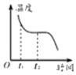
A．是非晶体 B．在t₁时刻是固态
C．在t₂时刻是液态 D．在t₂时刻正放热
6．【解答】解：A、由图知，该物质有一段时间温度保持不变，所以该物质是晶体，故A错误；
B、在t₁时刻该物质还没有开始凝固，处于液态，故B错误；
CD、在t₂时刻是凝固过程中处于固液共存状态，此时不断放热，但温度没有降低，故C错误，D正确；
故选：D。
4. (2019·苏州)下列现象属于熔化的是（ ）
A. 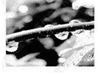清晨枝叶上形成露珠
B. 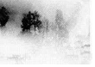太阳升起后浓雾渐散
C. 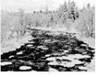气温升高使冰雪消融
D. 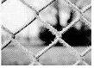冬天铁丝网出现白霜
4.【答案】C
解：A、清晨枝叶上的露珠是空气中的水蒸气变成水，是液化现象的；故A错误。
B、浓雾是漂浮在空气中的小水珠，浓雾散去是因为小水珠变成了水蒸气，是汽化现象；故B错误。 C、冰雪消融是固态的冰雪变成了水是熔化现象；故C正确。
D、铁丝网上的白霜是空气中的水蒸气变成了小冰晶，是凝华现象；故D错误。
故选：C。
2．(2019·宜宾)（3分）2019年中国北京世界园艺博览会的主题是“绿色生活美丽家园”，下列图中各图是小丽拍摄的生活美景，其中属于液化的是（ ）
A．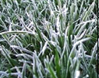草叶上形成“白霜” B．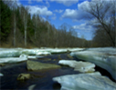冰雪遇暖消融
C．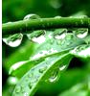草叶上形成的“露珠” D．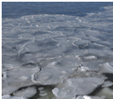 冬天河水结“冰”
2．【解答】解：A、霜是空气中的水蒸气遇冷形成的小冰晶，是凝华现象，故A不符合题意；B、“冰雪消融”是固态的冰雪变为液态的水，属于熔化现象，故B不符合题意；C、露是空气中的水蒸气遇冷形成的小水珠，是液化现象，故C符合题意；D、河水结冰是液态的水变成固态的冰，是凝固现象，故D不符合题意。故选：C。
2．（2019·荆州）下列关于物态变化的说法，不正确的是（ ）
A．冬天在菜窖里放几桶水，利用了水凝固吸热
B．夏天，从冰箱里面拿出来的饮料罐“出汗”是液化现象
C．霜是水蒸气遇冷凝华形成的
D．晾晒的湿衣服变干是汽化现象
2．【解答】解：A、冬天，在保存蔬菜的菜窖里放几桶水，水由液态变成固态，是凝固现象，凝固放热，故A错误；B、从冰箱里面拿出来的饮料罐“出汗”水蒸气遇冷液化形成的小水滴，属于液化现象，故B正确；C、“霜”，是空气中的水蒸气遇冷凝结成的小冰晶，属于凝华现象，故C正确；D、晾晒的湿衣服变干，由液态变成气态，属于汽化现象，故D正确。故选：A。
3．（2019·北部湾）下列过程属于熔化现象的是（ ）
A．冰雪消融 B．霜满枝头 C．滴水成冰 D．樟脑片变小
【答案】A【解析】A．冰雪消融是固体变成液体的过程，属于熔化现象，故A符合题意；B．霜满枝头是气体变成固体的过程，属于凝华现象，故B不符合题意；C．滴水成冰是液体变成固体的过程，属于凝固现象，故C不符合题意；D．樟脑片变小是固体变成气体的过程，属于升华现象，故D不符合题意。
4．(2019·泰安)（2分）下列自然现象中的物态变化，需要吸热的是（ ）
A．春天，河道冰雪消融 B．夏天，山间云雾蒸腾
C．秋天，花草凝结露珠 D．冬天，草木挂满白霜
4．【解答】解：A、春天，冰雪消融，固态冰变成液态水，属于熔化现象，熔化吸热，故A正确；B、雾是空气中的水蒸气遇冷凝结成的小水滴，属于液化现象，液化放热，故B错误；C、露珠是由空气中的水蒸气液化而成的，液化放热，故C错误；D、霜，是空气中的水蒸气遇冷凝结成的小冰晶，属于凝华现象，凝华放热，故D错误。故选：A。
4．(2019·潍坊)夏天，刚从冰箱中取出的雪糕周围会出现“白气”，“白气”形成对应的物态变化是（ ）
A．汽化 | B．升华 | C．凝华 | D．液化
【分析】（1）在一定条件下，物体的三种状态--固态、液态、气态之间会发生相互转化，这就是物态变化；
（2）物质由气态直接变为固态叫凝华，物质由固态直接变为气态叫升华；由气态变为液态叫液化，由液态变为气态叫汽化；由固态变为液态叫熔化，由液态变为固态叫凝固。
【解答】解：
“白气”是空中的水蒸气遇到冷的雪糕形成的小水滴，属于液化现象。
故选：D。
3．(2019·威海)下列自然现象中涉及到的物态变化，需要吸热的是（ ）
A．暖春 冰雪消融 B．盛夏 草上露珠
C．凉秋 雾锁江南 D．寒冬 北国飞雪
【解答】解：A、暖春 冰雪消融，是冰（固态）熔化成液态的水，熔化需要吸热。符合题意；B、盛夏 草上露珠，是空气中的水蒸气液化成露珠，液化需要放热。不符合题意；
C、凉秋 雾锁江南，是空气中的水蒸气液化成小水珠漂浮在空中形成雾，液化需要放热。不符合题意；D、寒冬 北国飞雪，是液态的水凝固成固态的冰，凝固需要放热。不符合题意。故选：A。
1．(2019·聊城)夏季，晾在大阳下的湿衣服不久后会变干，这个过程中，水发生的物态变化是（ ）
A．熔化 B．汽化 C．液化 D．升华
【解答】解：晾在大阳下的湿衣服不久后会变干，这个过程中，水由液态变为气态，是汽化现象；故B正确，ACD错误。故选：B。
3. （2019·黄冈）下列有关判断正确的是
A.清晨，缭绕在山间的雾是水汽化形成的
B.清晨，附在草上的霜是水凝固形成的
C.夏天，往地面洒水降温，利用了水蒸发吸热
D.夏天，在食品运输车里放些干冰降温是用干冰熔化吸热
【答案】：C
- （2019·淮安）下列现象中，属于液化的是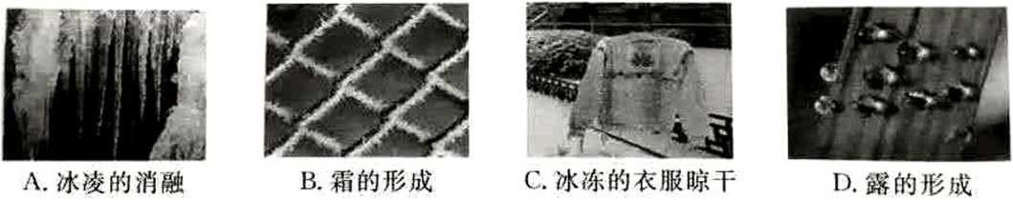
2. （2019·吉林）夏天清晨，有时路边的草叶上结有露珠，露珠的形成属于（ ）
- 凝固 B.汽化 C.液化 D.凝华

2. 【答案】:B；
5．（2019·益阳）下列自然现象中，属于凝华的是( )
A．早春大地上冰雪的消融
B．初夏广场上雾的形成
C．深秋草木上露的出现
D．寒冬草地上霜的形成
【答案】：D
3.（2019·孝感）打开除雾开关后，不一会玻璃上的水雾消失了，下列说法正确的是
A.水雾的形成是汽化现象
B.水雾出现在前窗玻璃的内表面
C.水雾是空气液化形成的
D.水雾消失是升华现象
【答案】：B
15. （2019·咸宁）下列自然现象属于液化现象的是（ ）
A.初春,湖面上的冰逐渐变薄
B.盛夏,地面上的水很快变干
C.深秋,草叶上出现晶莹露珠
D.寒冬,树枝上形成茸茸雾凇
【答案】：C
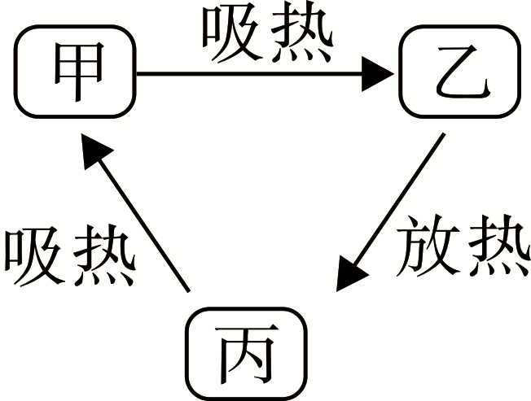
19．（2019·荆门）固态、液态和气态是物质常见的三种状态，某物质通过放热、吸热在甲、乙、丙三种物态之间转化，如图所示，下列说法正确的是
A．甲为固态，由甲到乙是升华过程
B．乙为液态，由乙到丙是凝固过程
C．丙为液态，由乙到丙是液化过程
D．丙为固态，由丙到甲是熔化过程
19．【答案】：D
5．（2019·河北）（2分）下列与物态变化相关的说法正确的是（ ）
A．正在熔化的蜡，吸收热量，温度不变
B．利用干冰使食物降温，这是因为干冰升华吸热
C．北方美丽的雾凇，是空气中的水蒸气凝固形成的
D．炒菜前滴入热锅底的小水滴很快不见了，水滴发生的物态变化是液化
【分析】（1）晶体熔化的特点：吸收热量，温度保持不变；非晶体熔化的特点：吸收热量，温度不断升高；
（2）根据六种物态变化的定义，分析物质的初、末状态即可判断，六种物态变化中，熔化、汽化、升华是吸热的；凝固、液化、凝华是放热的。
【解答】解：A、蜡属于非晶体，在熔化过程中吸收热量，温度不断升高，故A错误；
B、由于干冰升华吸收大量的热，从而可以使食物降温，防止变质，故B正确；
C、北方美丽的雾凇，是空气中的水蒸气遇冷直接凝华形成的小冰晶，故C错误；
D、炒菜前滴入热锅底的小水滴很快不见了，是小水滴吸热汽化成了水蒸气，故D错误。
故选：B。
2．（2019·攀枝花）清晨，人们在公园散步的时候常常看到树叶和青草上挂满晶莹的露珠。从物态变化的角度看，露珠的形成属于（ ）
A．汽化 B．升华 C．熔化 D．液化
【解答】解：水蒸气是气态，露珠是液态，空气中的水蒸气遇冷会变为液态小水滴，发生的是液化现象。故选：D。

3．（2019·湘西）描述中国二十四节气的诗句中蕴含若干丰富的物理知识，描述“霜降”诗句“一朝秋暮露成霜”中关于“霜”的形成，下列说法正确的是（ ）
A．液化 | B．熔化 | C．汽化 | D．凝华
【解答】解：霜降是深秋节气，此时昼夜温差很大，夜晚温度很低，空气中的水蒸气遇冷直接由气态变成固态，形成冰晶，就是霜，这个过程叫凝华。
故选：D。
3．（2019·随州）在一部动画片里，雷公公询问起“雾、露、霜、雪“四姐妹的出身由来，你认为她们的下列说法中，正确的是（ ）
A．雾说：我是水汽化而来
B．露说：我是水蒸气凝固而来
C．霜说：我是水蒸气凝华而来
D．雪说：我是水升华而来
【解答】解：A、雾是空气中的水蒸气遇冷液化的小水滴，属于液化现象，故A错误。
B、露水是空气中的水蒸气遇冷凝结成的小水滴，属于液化现象，故B错误；
C、霜是空气中的水蒸气遇冷凝结成的小冰晶，属于凝华现象，故C正确；
D、雪是空气中的水蒸气遇冷凝结成的小冰晶，属于凝华现象，故D错误。
故选：C。
2．（2019·天水）一提到“雾凇”，许多人总会联想到东北地区，其实甘肃省的一些地区也会遇到这个现象。如图为天水出现的“雾凇”，下列说法正确的是（ C ）
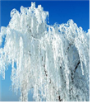
A．雾淞是由空气中的水蒸气遇冷液化形成的
B．雾凇和冰的形成过程一样
C．雾凇是由空气中的水蒸气遇冷凝华形成的
D．雾凇形成的过程中需要吸收热量
8．（2019·郴州）如图所示是海波熔化时温度随时间变化的图象。由此可判断（ ）
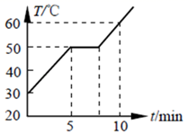
A．海波是非晶体
B．海波的熔化时间是5min
C．海波的熔点是50℃
D．海波在熔化过程中吸收热量，温度升高
8．【解答】解：
（1）由图象可知，海波从第5分钟开始温度保持50℃不变，所以海波是晶体，其熔点为50℃，约到第8min时熔化完成，则熔化过程持续了约8min﹣5min＝3min，故AB错误，C正确；
（2）海波是晶体，在熔化过程中吸收热量，温度保持不变，故D错误。
故选：C。
7．（2019·郴州）为防止食物腐败变质，可利用冰块或干冰使食物降温。这是因为（ ）
A．冰块和干冰熔化吸热
B．冰块和干冰升华吸热
C．冰块升华吸热、干冰熔化吸热
D．冰块熔化吸热、干冰升华吸热
7．【解答】解：干冰（固态二氧化碳）常温下易升华，由固态直接变为气态，在升华过程中需要从外界吸收大量的热，会使食品温度降低，起到防止腐烂变质的作用；
冰块熔化时，由固态变为液态，在熔化过程中需要从外界吸收大量的热，会使食品温度降低，起到保鲜的作用。
故选：D。
4．（2019·大庆）（4分）下列物态变化中，需要吸收热量的是（ ）
A．冰雪消融 B．浓雾生成 C．露珠形成 D．窗花凝结
4．【解答】解：
A、冰雪化成水是固态变为液态，是熔化现象，熔化需要吸热。故A正确；
B、雾是空气中的水蒸气遇冷液化形成的，液化需要放热。故B错误；
C、露是空气中的水蒸气遇冷液化形成的，液化需要放热，故C错误；
D、窗花是室内温度较高的水蒸气遇冷凝华形成的，凝华需要放热，故D错误。
故选：A。
5．（2019·凉山）（3分）在炎热的夏天，凉山州部分县市气温高达35℃，小马同学在家使用电风扇吹风，感到凉爽，是因为（ ）
A．电风扇吹出的风，能够降低气温
B．电风扇吹出的风为冷风
C．电风扇吹出的风，能吸收人体的能量
D．电风扇吹出的风，能加快人体汗液的蒸发
【分析】影响蒸发快慢的因素有三个，即液体的温度、液体的表面积和液体表面的空气流动情况；且蒸发吸热，具有致冷作用。
【解答】解：使用电风扇吹风，感到凉爽，是因为加快了空气的流动速度，使人体表面的汗液蒸发加快，而蒸发吸热，具有致冷作用，所以人会感到凉爽；电风扇吹出的风，并不能降低气温，也不是冷风；故只有D说法正确。故选：D。
7．（2019·广州）在如图4温度计所示的恒温环境下进行实验，将此温度计放入一杯冰水混合物中（冰是晶体），从温度计放入开始计时，放入时间足够长，下列哪幅示意图可能反映了温度计内液体的体积随时间变化的情况（ ）
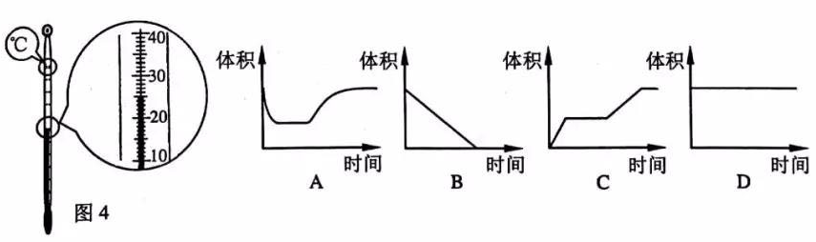
【考点】温度、晶体
【答案】A【解析】由图4知，当时环境温度始终为25℃，而冰水混合物的温度为0℃，当把温度计放入冰水混合物中时，温度计的示数先下降（即温度计内的液体的体积先减小），然后温度计的示数保持0℃不变（即温度计内液体的体积保持不变），待冰完全熔化后，水的温度又开始上升直至与环境温度相同即为25℃，这个过程对应温度计的示数变化是由0℃变成25℃，最后不变（即温度计内液体的体积先变大后不变）。可见，从计时开始，温度计内液体的体积的变化情况是：先变小后不变，再变大后不变。故应选A。
1.（2019·长春）水结冰的过程发生的物态变化是（ ）
A.熔化 B.凝固 C.液化 D.凝华
【答案】：B
23. (2019·泰州)下列关于物态变化的判断，正确的是C
A.樟脑丸逐渐消失----熔化 B.铁水浇铸铁铸件-----凝华
C.擦酒精解暑降温----汽化 D.秋末屋顶上结霜-----升华
2. （2019·徐州）电冰箱中霜的形成属于
A.蒸发 B.液化 C.凝华 D.升华
2. 【答案】：C
9．(2019·无锡)在密封的锤形玻璃泡内装有少量碘颗粒。为了能很快的观察到碘的升华现象，又要防止碘熔化，下列加热方式合适的是（碘的熔点是113.7℃，酒精灯外焰的温度约为800℃）（ ）
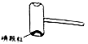
A．浸入开水中
B．用酒精灯外焰加热
C．放入冰水混合物中
D．至于常温下的空气中
9. 【答案】：B
11．（2019·铜仁）在下列现象中，与所对应的物态变化相吻合的是（ ）
A．冬天，室外盆中的水结冰——凝华 B．清晨梵净山的雾——汽化
C．篮球场上的积水被晒干——蒸发 D．寒冷的冬天，玻璃窗上的冰花——凝固
11．【答案】：C
8．（2019·贵阳）冬季，通常可以看到教室的窗玻璃上附着一层小水珠，当室外气温更低时，还会看到窗玻璃上结有冰花。下列关于水珠、冰花的分析中正确的是（）
A．它们均是水蒸气凝华形成
B．它们均附着在窗玻璃的室外一侧
C．它们均是水蒸气液化形成
D．它们均附着在窗玻璃的室内一侧
【答案】8．D
1．(2019·眉山)2019年3月22日是第二十七届“世界水日”，提高节水意识，培养良好的用水习惯，是我们每个公民的义务和责任。关于水的物态变化，下列说法中正确的是（ A ）
A．地球表面上的水可汽化成水蒸气
B．水蒸气与冷空气接触，熔化成水滴
C．小冰晶在降落过程中，液化成雨水
D．河面上的水凝华成冰，封住了河道
- (2019·连云港)下列与物态变化有关的说法~正确的是C
- 夏天，雪糕周围冒“白气”是凝华现象 B.冰箱冷冻室内壁霜的形成是液化现象
C.衣柜里樟脑丸的不断减少是升华现象 D.潮湿的衣服放在通风处能使蒸发变慢

三、实验题
20．（2019·东营）（7 分）图甲是探究“水的沸腾”实验装置。

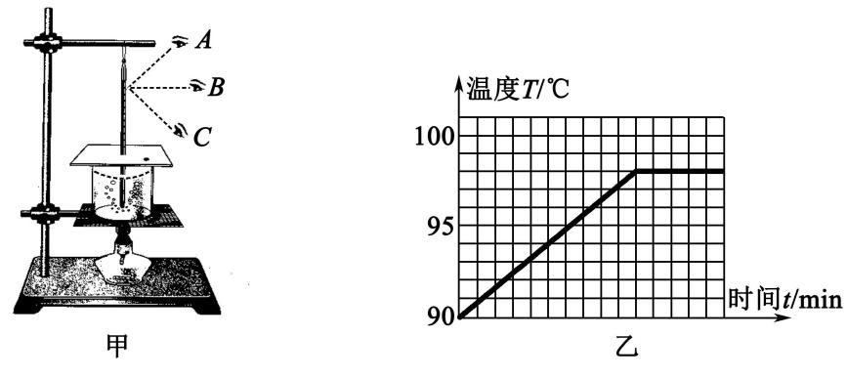

（1）安装实验器材时，应按照 （选填“自下而上”或“自上而下”）的顺序进行。

（2）A、B、C 三种读数方法正确的是 （填字母代号）。

（3）由图乙可知，水的沸点是 ℃。水沸腾过程中不断吸热，温度 （选填 “升高”、“降低”或“保持不变”）。
（4）实验器材中纸板的作用： 、 。

（5）实验结束后，移开酒精灯，发现烧杯内的水没有立即停止沸腾，可能的原因 是 。

20．【答案】：（7 分）
（1）自下而上 （1 分）

（2）B（1 分）

（3）98（1 分）；保持不变（1 分）

（4）减少热量散失（1 分）；防止热水溅出伤人（防止水蒸气遇冷液化成小水珠附在温度 计上影响读数）（1 分）

（5）石棉网的温度高于水的沸点，水能继续吸热（1 分）

23. （2019·烟台）在探究“水的沸腾”的实验中，甲、乙两组同学分别使用A、B两套装置（如图甲）来完成实验。
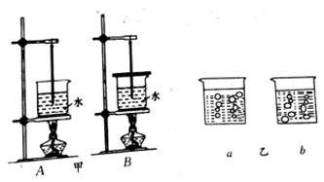
（1）分析评估A、B两套实验装置。
（2）在实验中观察到如图乙a、b所示的两种情景，你认为哪一种是水沸腾时的情景？
（3）实验中你还观察到哪些实验现象？
23. 【答案】：（1）A实验装置所测水的沸点是当地气压下的沸点，但该装置热量损失大，实验耗时长（1分）；B实验装置热量损失少，实验耗时少，单该装置所测水的沸点不是当地气压下水的沸点（1分）
（2）a（2分）（3）沸腾前水的响声大，沸腾后水的响声小；温度计示数先不断升高，后保持不变；产生大量白气。（答出两点即得2分）
30. （2019·临沂）在探究水的沸腾特点时，所用实验装置如图甲所示。
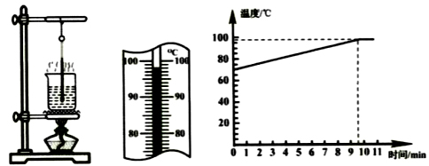

甲
乙
丙

（1）组装实验装置时，支撑烧杯的铁圈和悬挂温度计的铁杆，应先固定______（选填“铁圈”或“铁杆”）。
（2）实验过程中，烧杯上方的“白气”是水蒸气________（填物态变化名称）的结果。
（3）水沸腾时温度计的示数如图乙所示，水的沸点为_______℃；继续加热，温度计的示数将______
（选填“变大”、“变小”或“不变”）
（4）图丙是根据实验数据作出的图像。由图像可知，将水加热至沸腾的时间较长，其原因可能是
______________（选填“水的质量偏大”或“当地气压偏低”）。
30、铁圈 液化 100 不变 水的质量偏大
24．（2019·菏泽）小明用甲图装置，探究固体熔化现律”，记录的实验数据如表所示：
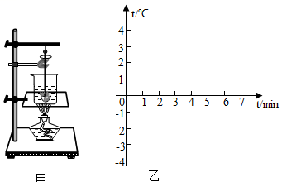
时间min | 0 | 1 | 2 | 3 | 4 | 5 | 6 | 7
温度/℃ | -4 | -2 | 0 | 0 | 0 | 0 | 1 | 2
（1）请根据实验数据在乙图中作出固体熔化的图象。
（2）根据做出的图象，可以判断此固体是_________（选填“晶体”或“非晶体）。
（3）通过数据分析得出，该物质在固体状态下的比热容_________它在液体状态下的比热容（选填“大于”等于”或“小于”）。
【分析】（1）利用描点法做出固体熔化的图象； （2）晶体和非晶体的区别--是否有熔点（凝固点），注意晶体在熔点（凝固点）阶段，温度是一个固定数值，表现在图象上就是一段水平线段； （3）比热容越大，则吸收相同热量时温度变化越小；同种物质在不同状态下内能不同。
【解答】解：（1）由表中数据，描点可得固体熔化的图象，如下图所示：
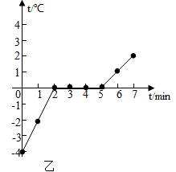
（2）分析图象可知，物质在第2分钟时温度升到0℃，然后温度保持恒定，直到第5分钟开始继续升温，即该固体有一定的熔化温度，所以是晶体，其熔点为0℃； （3）物质由固态熔化为液态，其质量不变；用同一装置加热，在相同时间内，吸收的热量相同；由图可知，在相同时间内，固态时温度升高的多，根据q=cm△t可知，该物质在固体状态下的比热容较小。 故答案为：（1）如上图；（2）晶体；（3）小于。
22.（2019·淮安）（6分）小明利川如图所示的实验装置观察水的沸膦现象.
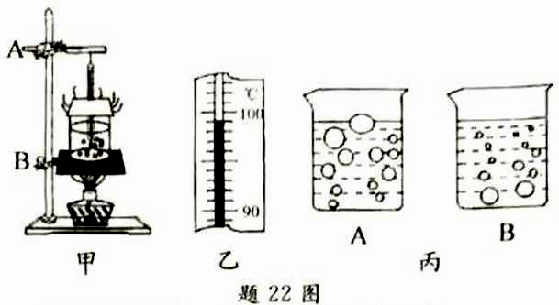
（1）组装器材时，应先固定图甲的 ▲ （选填“ A ”或“ B”）.
（2）水沸腾时温度计示数如图乙所示，则此时水沸点足 ▲ ℃，水沸腾过程中继续吸热，水的温度 ▲ 。
（3）水沸腾时，水中气泡的怙形为丙中 ▲ （选填“A”或或“ B”）。
（4）实验中是通过 ▲ 的方式增加水的内能，若要缩短将水加热至沸腾的时间。请写出一种可行的办法 ▲ 。
23.（2019·吉林）在探究水的沸腾实验中，如图11甲所示，温度计的读数方法正确的是 ；如图11乙是水的温度与时间关系的图像，由图像可知水的沸点是 ℃，水在沸腾的过程中不断吸热，温度保持 。
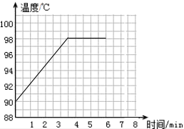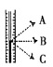
23. 【答案】:（1）B；（2）98；不变。
18. （2019·吉林）夏天，在教室的地面上洒水感到凉快。为什么？
18. 【答案】:夏天的教室温度比较高，洒在地面上的水蒸发吸收室内空气的热量而使其温度降低，所以感觉凉快。
20．（2019·毕节）（4分）小明用如图1所示的实验装置探究水沸腾的特点。
（1）请指出图1中的操作错误： ；
（2）上图2是根据实验数据画出的水温度随时间变化的图线。由图可知，水沸腾时的特点是：水继续吸热，温度 。
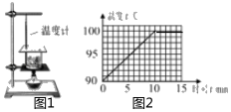
20．【解答】解：（1）由图1可知，温度计的玻璃泡碰到容器壁，会使测量结果不准确；
（2）由图2可知，水沸腾时，不断吸收热量，温度保持不变；
故答案为：（1）温度计的玻璃泡碰到容器壁；（2）不变。
27. （2019·福建）(5分)图15甲是“探究海波熔化时温度的变化规律”的实验装置°
(1) 图乙温度计的示数为 ℃ _{c}
(2) 图内是根据实验数据描绘出的海波温度随时间变化的图象.海波熔化过程对应图线中的______段(选
填“AB”或“BC” ）其熔点为_______℃。熔化过程中海波吸收的热量_______放出的热虽(选填“大于”
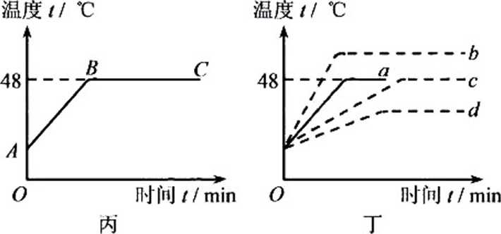
“小于"或“等于”)。
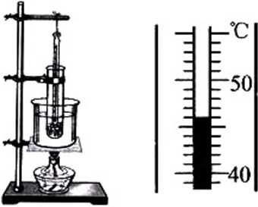
甲 乙
图15
(3)用质量为m₁的海波做实验，绘制的海波的温度随时间变化的图线如图丁中的a。若用质量为m₂(m₂>m₁)
的海波做实验，得到的图线可能是图丁中的___________(选填 “b”“c”或“d”)。
27. 【答案】：(5分)(每空1分)
(1) 46 (2) BC 48 大于 (3)c
31．（2019·荆门）（4分）晓敏在“探究某固体熔化时温度变化规律”时，其实验装置如图甲所示。
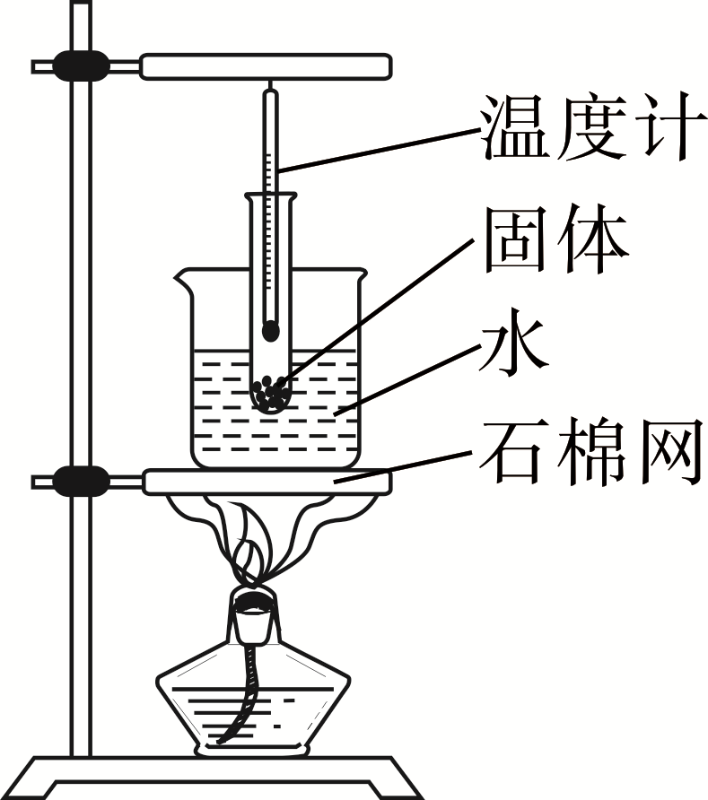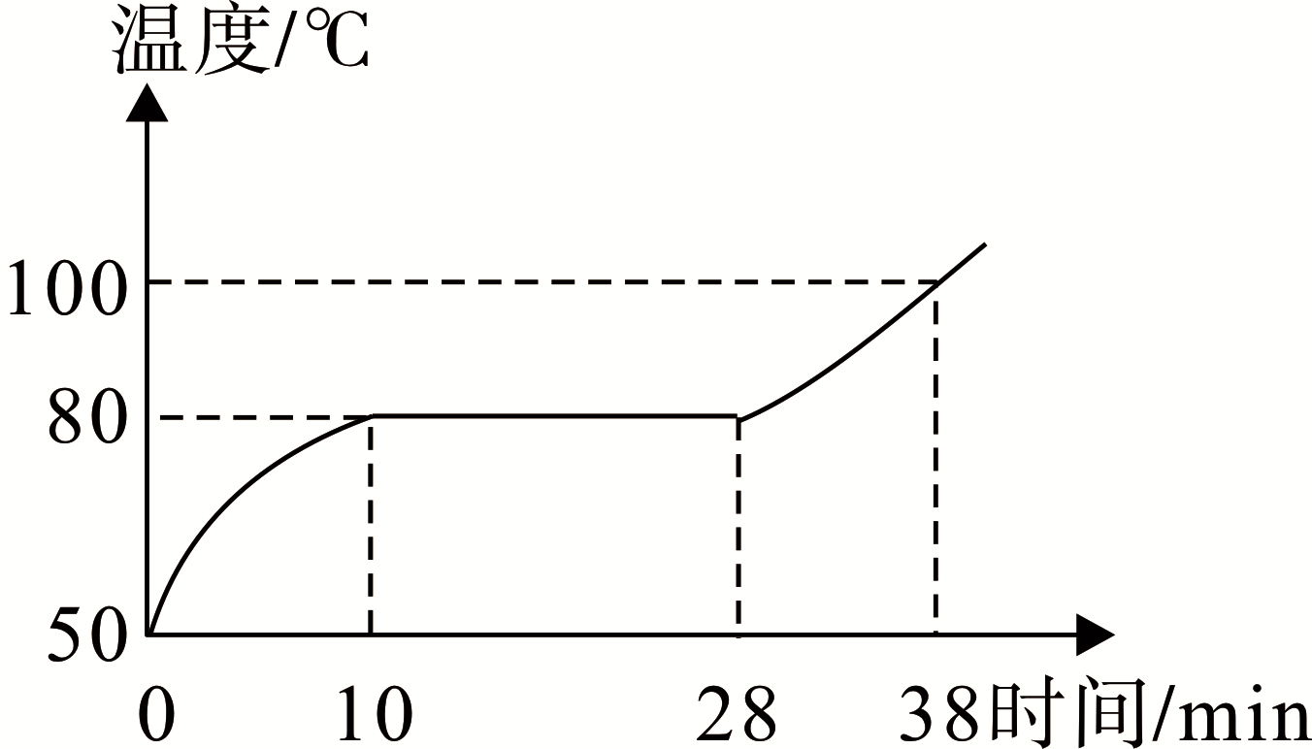
甲 乙
（1）请指出装置中存在的一个错误： ▲ ；
（2）改正错误后，晓敏进行了正确的操作，得到了物体温度随时间变化的图像如图乙所示，则该物体是 ▲ （选填“晶体”或“ 非晶体”），物体熔化后其比热容
▲ （选填“变大”、“变小”或“不变”），物体在第30min时的内能 ▲ （选填“大于”、“小于”或“等于”）第35min时的内能。
31．【答案】：（1）温度计放的位置不正确，没有接触到物体；（2）晶体；变大；小于
22．（2019·广州）把酒精反复涂在温度计的玻璃泡上，用扇子扇温度计，温度计示数减小，用扇子扇表面干燥的温度计，温度计的示数不变。
根据以上信息你可以得出什么结论？______________________________________________。
【考点】物态变化
【答案】加快液体表面的空气流动可以加快液体的蒸发，而蒸发有吸热致冷作用。
【解析】把酒精涂在温度计的玻璃泡上，用扇子扇温度计，加快了酒精的蒸发，而蒸发吸热有致冷作用，从而使温度计的示数减小；而用扇子扇表面干燥的温度计，只是加快温度计周围的空气流动而已，不能起到改变玻璃泡温度的作用，所以温度计的示数不变。综上所述，可以得出结论：加快液体表面的空气流动可以加快液体的蒸发，而蒸发有吸热致冷作用。
19. （2019·长春）（3分）如图所示是“探究水沸腾时温度变化的特点”的实验装置。
（1）实验时，按照 （选填“自上而下”或“自下而上”）的顺序安装器材更合理。
（2）水沸腾过程巾，温度计示数如图所示，可知水的沸点为 ℃；若水停止吸热，水 （选填“能”或“不能”）继续沸腾。
【答案】：（1）自下而上，（2）99，，不能
19．（2019·昆明）（8分）今年5月，昆明市气温连续10天达到30℃左右，让“冬无严寒，夏无酷暑”的昆明人着实体验了一下什么叫“酷暑难耐”。往室内地面上洒水、打开窗户通风、尽量穿短衣短裤等避暑手段纷纷登场。这些措施为什么可以使人感觉到冻爽?小林同学准备了滴管、水、两块玻璃片、吹风机（有加热和不加热两档），请你加入进来一起探究蒸发快慢与哪些因素有关。
（1）小林用滴管把两滴水分别滴在两块玻璃片上，并将其中一滴水摊开，把它们放在室内，观察蒸发情况，这是探究蒸发快慢与________的关系；
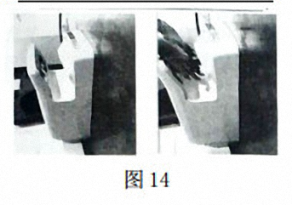
（2）如果要探究蒸发快慢与液体表面空气流动快慢的关系，应该________________。然后用吹风机（不加热档）________，观察蒸发愔况；
（3）为了探究蒸发快慢与温度的关系，小林用滴管把两滴水分别滴在两块玻璃片上，然后用吹风机（加热档）去吹其中一滴水，观察蒸发情况，这样做是________的，原因是：_____________________________；
（4）该实验将水滴在玻璃片上而不滴在木板上，这是为了________________；
（5）发烧病人使用酒精擦拭身体降温比用水擦拭的效果更好：一滴油和一滴水掉在玻璃桌面上，水很快就不见了，而油还在，由此，你的猜想是________________。
（6）小林同学上公共厕所洗完手后，用如图14所示的烘干机（手一放进去就自动吹暖风的机器）使手上的水快速蒸发。当他把干燥的左手和沾水的右手，同时放进|烘干机内，左手感觉吹的是暖风，而右手感觉吹的却是凉风，这是因为________________________。
19．【答案】：（1）液体表面积大小 （2）控制两滴水其它条件都相同时；吹其中一滴水 （3）错误 改变水温度的同时，改变了水表面空气流速大小 （4）避免木板吸水对本实验结果造成一定的影响 （5）液体的蒸发速度还可能与液体种类有关 （6）左手干燥，吹热风时蒸发较缓慢感觉到的是热风；右手潮湿，吹热风时加快了皮肤表面液体蒸发速度，蒸发吸热因此感觉是凉风
26．（2019·攀枝花）在探究“水沸腾时温度变化的特点”的实验过程中，将水温与加热时间记录在下表中
时间/min | … | 3 | 3.5 | 4 | 4.5 | 5 | 5.5 | 6 | …
温度/℃ | … | 92 | 94 | 96 | 97 | 97 | 97 |  | …
（1）温度计读数时视线应与温度计中液柱的液面 ；
（2）由实验数据可知水的沸点为 ℃；
（3）加热6min后提高火焰的温度，水温 （填“会”或“不会”）升高。
答案为：（1）相平；（2）97；（3）不会。
27．（2019·绥化）（5分）图甲是小峰在标准大气压下“探究固体熔化时温度的变化规律”的实验装置。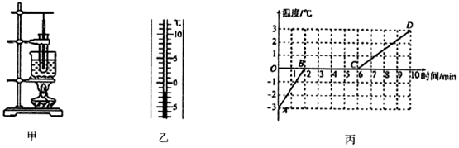
（1）实验前按 （选填“自上而下”或“自下而上”）的顺序组装器材。
（2）实验中，某时刻温度计的示数如图乙所示，该物质此时的温度是 ℃。
（3）图丙是小峰根据记录的数据绘制的温度随时间变化规律的图象，由图象可知该物质在熔化过程中吸收热量，温度不变，内能 （选填“增加”“减少”或“不变”）。
（4）由丙图可知，该物质在固态时的比热容是 J/（kg•℃）。
（5）试管中的固体完全熔化后，若持续加热，烧杯中的水沸腾时，试管中的液体 （选填“会”或“不会”）沸腾。
答案为：（1）自下而上；（2）﹣2；（3）增加；（4）2.1×10³；（4）不会。
15．（2019·随州）在探究液体的沸腾实验中，某实验小组用相同的加热器对初温相同的甲（100g水）、乙（200g水）、丙（100g煤油）三杯液体进行加热（三只杯子均相同），直至沸腾。根据实验数据绘制了它们的温度随时间变化图象（如图）：
（1）由图象可知，液体的沸点与质量 （选填“有关”或“无关”）；
（2）加热初期，相同时间内，甲、乙两杯液体温度升高不同是因为它们的 不同，甲、丙两杯液体温度升高不同是因为它们的 不同。
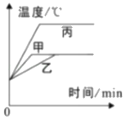
【解答】解：（1）由图象可知，图象的水平段对应的温度是液体的沸点，同种液体的沸点与质量的大小无关；
（2）加热初期，相同时间内，甲、乙两杯液体初温相同，温度升高不同是因为它们的质量不同；甲、丙两杯液体温度升高不同是因为它们的沸点不同。
故答案为：（1）无关；（2）质量；沸点。
8．（2019·巴彦淖尔）在”观察水的沸腾”实验中，如图甲所示，在烧瓶中加入200g水，加热并从90℃开始记录温度，每隔1min记录一次温度计的示数，直到水沸腾一段时间为止。数据记录表格如下：
记录次数 | 第一次 | 第二次 | 第三次 | 第四次 | 第五次 | 第六次 | 第七次
温度/℃ | 90 | 92 | 94 | 95 | 98 | 98 | 98
（1）水在沸腾过程中吸收热量，温度 。
（2）水沸腾时，瓶口不断冒出”白气”，该现象的物态变化名称是 。
（3）若不考虑水的质量损失，从开始记录温度到水刚沸腾的过程中，水吸收的热量为 J[c_{水}＝4.2×10³J/（kg•℃）。
（4）完成实验后，移走酒精灯，当水停止沸腾时，用连有注射器的橡皮塞塞住烧瓶口，然后向外拉注射器活塞，如图乙所示，会看到烧瓶中的水重新沸腾起来，这是因为 。
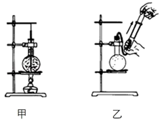
8．【解答】解：（1）水在沸腾时，吸收热量，温度保持不变；
（2）烧杯口有大量的“白气”不断冒出，这些“白气”是水蒸气遇冷液化形成的小水滴；
（3）不考虑水的质量损失，从开始加热到水刚沸腾的过程中水吸收的热量：
Q_{吸}＝cm（t﹣t₀）＝4.2×10³J/（kg•℃）×0.2kg×（98℃﹣90℃）＝6.72×10³J。
（4）待水沸腾后，移去酒精灯，水停止沸腾。过一会儿，将注射器接到烧瓶口上，如图丙所示，然后向外拉注射器活塞，这是从瓶内向外抽气，瓶内气压减小，水的沸点降低，所以看到水重新沸腾。
故答案为：（1）保持不变；（2）液化；（3）6.72×10³；（4）瓶内气压减小，水的沸点降低。
15．（2019·武汉）在“探究水沸腾时温度变化的特点”的实验中，某组同学用如图甲所示实验装置进行了两次实验，并根据实验数据绘制了如图乙所示的图象。
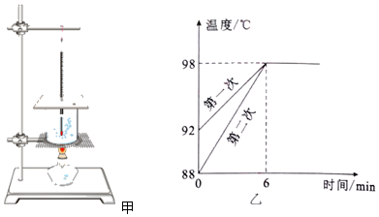
（1）安装图甲所示的器材时，温度计的玻璃泡应该______水中，不要碰到烧杯的底部或侧壁。
（2）从实验中可以看到，水沸腾时形成的大量气泡不断上升、______，到水面破裂开来，里面的水蒸气散发到空气中。水蒸气引起的烫伤往往比开水烫伤更严重，这是因为水蒸气和开水的温度虽然差不多，但是水蒸气______，所以实验时要注意安全。
（3）分析图乙中的图线可知，第一次实验和第二次实验所用水的质量之比是______。
【分析】：（1）温度计使用时，玻璃泡要全部浸没在水中，不要碰到烧杯的底部或侧壁。 （2）当水沸腾时，水中形成大量的气泡上升，变大，破裂开来，里面的水蒸气散发到空气中；就表明水沸腾了，且此时温度为沸点。 水蒸气引起的烫伤往往比开水烫伤更严重，这是因为水蒸气和开水的温度虽然差不多，水蒸气遇到相对温度比较低的人体，就会液化，液化要放出大量的热，所以水蒸气烫伤更厉害。 （3）在装置相同的情况下，相同时间吸收热量相同，根据Q吸=cm△t可得第一次实验和第二次实验所用水的质量之比： cm₁△t₁=cm₂△t₂， 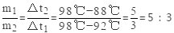。
故答案为：（1）全部浸没；（2）变大；液化要放出大量的热；（3）5：3。
22．（2019·宜昌）（2分）滑雪是很多人喜欢的冬季运动，自然界的雪是水蒸气 而成的；当自然界降雪不足时，滑雪场需要“人工造雪”；在0℃以下的天气里，造雪机喷射出水雾，这些雾滴遇到冷空气发生 ，形成“人工雪”。（两空均填物态变化名称）
【解答】解：自然界的雪空气中的水蒸气直接变为固态的小冰晶，是凝华现象；造雪机喷射出水雾，微小的水滴与“冷空气”凝固形成小冰晶，是凝固形成的。
故答案为：凝华；凝固。故选：C。
23. （2019•吉林）在探究水的沸腾实验中，如图甲所示，温度计的读数方法正确的是________；如图乙是水的温度与时间关系的图象，由图象可知水的沸点是________℃.水在沸腾的过程中不断吸热，温度保持________。
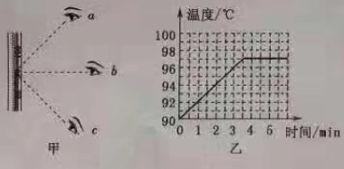
23.【答案】 b； 97 ； 不变
【考点】温度及温度计的使用与读数，沸腾及沸腾条件
【解析】【解答】在探究水的沸腾实验中，如图甲所示，温度计的读数方法正确的是b；如图乙是水的温度与时间关系的图象，由图象可知水的沸点是97℃。水在沸腾的过程中不断吸热，温度保持不变。
故答案为：b；97；不变
【分析】（1）当温度计的示数稳定后，读数时视线要与温度计的液面相平；
（2）液体在沸腾时，不断吸热但温度不变，这个温度就是液体的沸点。
14．（2019·安顺）小军利用如图所示装置和器材，探究水的沸腾特点和物质的吸热能力。
（1）小军设计的电路中的R_{甲}、R_{乙}的阻值大小必须满足的条件是
（2）只闭合开关S₂，观察水的加热过程，测得数据如下表：
时间（min） | 0 | 1 | 3 | 4 | 5 | 6 | 7 | 8 | 9
温度（℃） | 90 | 92 | 94 | 96 | 97 | 98 | 98 | 98 | 98
（3）断开S₂，特水冷却后，继续探究物质的吸热能力，小军应控制水和煤油的 、初温度相同，且应先闭合开关 ，并控制水的末温度低于 ℃，实验表明：水的末温度比煤油 。水的吸热能力比煤油强。
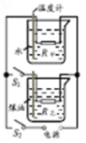
14．【解答】解：（1）探究物质的吸热能力，应控制物质吸收的热量相等，由图示电路图可知，两电阻并联，它们的电压相等，要使电阻在相等时间内产生的热量相等，应控制两电阻阻值相等，即：R_{甲}＝R_{乙}。
（2）由表中实验数据可知，在水沸腾后，水不断吸收热量，但温度保持不变。
（3）要探究水与油的吸热能力，应控制水与油的质量、初温、吸收的热量相等，要控制水与油吸收的热量相等，应控制两个电阻同时开始加热，因此应先闭合开关S₁，然后再闭合开关S₂；实验过程中水不能达到沸腾，应控制水的末温度低于98℃；实验表明：水的末温比油低，水的吸热能力比油强。
故答案为：（1）R_{甲}＝R_{乙}；（3）质量相同；S₁；98；低。

28．（2019·北京）在研究某物质熔化过程中温度的变化规律时，持续加热该物质，记录并描绘出了该物质温度随时间变化的图线，如图所示。根据图象可知该物质是 晶体 （选填“晶体”或“非晶体”），判断依据是 有熔点 。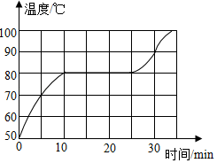
【分析】晶体和非晶体在熔化过程中的区别：晶体在熔化过程中，温度不变；非晶体在熔化过程中温度不断上升，晶体熔化时的温度为熔点。
【解答】解：由图知，该物质在熔化过程中，温度保持80℃不变，所以该物质为晶体。并且熔点为80℃。
故答案为：晶体；有熔点。
8. （2019·包头）在”观察水的沸腾”实验中，如图甲所示，在烧瓶中加入200g水，加热并从90℃开始记录温度，每隔1min记录一次温度计的示数，直到水沸腾一段时间为止。数据记录表格如下：
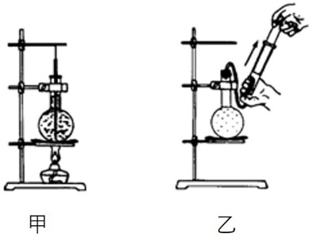
记录次数 | 第一次 | 第二次 | 第三次 | 第四次 | 第五次 | 第六次 | 第七次
温度/℃ | 90 | 92 | 94 | 95 | 98 | 98 | 98
（1）水在沸腾过程中吸收热量，温度 。
（2）水沸腾时，瓶口不断冒出”白气”，该现象的物态变化名称是 。
（3）若不考虑水的质量损失，从开始记录温度到水刚沸腾的过程中，水吸收的热量为
J [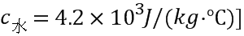。
（4）完成实验后，移走酒精灯，当水停止沸腾时，用连有注射器的橡皮塞塞住烧瓶口，然后向外拉注射器活塞，如图乙所示，会看到烧瓶中的水重新沸腾起来，这是因为
。
解析：本题考查液体沸腾的实验。（1）由表中数据可以看出，到达98℃时，温度不再上升。也就是水达到沸腾时，吸收热量，温度保持不变。（2）瓶口的白汽是水蒸气遇冷形成的小水滴，物态变化是液化。（3）Q=cm△t=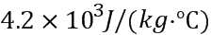×0.2kg×（98℃－90℃）＝6.72×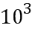J （3）完成实验后，移走酒精灯，当水停止沸腾时，用连有注射器的橡皮塞塞住烧瓶口，然后向外拉注射器活塞，这会造成瓶内气压降低，水的沸点也随之降低，于是水又开始沸腾起来。
答案：（1）保持不变 （2）液化 （3）6.72× (4)瓶内气压降低，水的沸点降低
18．（2019长沙）如图是小海探究水的沸腾的实验装置，实验中他把水温随时间变化的数据记录在下表中。小海观察到水沸腾时烧杯中有大量的 冒出水面。分析表格中的数据可知水的沸点是 ℃。
时间/min | 0 | 1 | 2 | 3 | 4 | 5 | 6 | 7 | 8
温度/℃ | 90 | 92 | 94 | 96 | 97 | 98 | 98 | 98 | 98
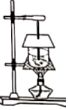
18．【解答】解：小海观察到水沸腾时，气泡在上升过程中气泡体积增大，有大量的水蒸气冒出水面。
水在第5min开始沸腾，不断吸收热量，温度保持98℃不变，此时水的沸点是98℃；
故答案为：水蒸气；98。
18．（2019·荆州）在探究“物质熔化规律”的实验中，小芳将质量相等的冰和石蜡分别装在两个相同的试管中，并放在同一个装有水的大烧杯中进行加热，如图甲所示。根据实验数据绘制的温度随时间变化的图象，如图丙。请回答下列问题：
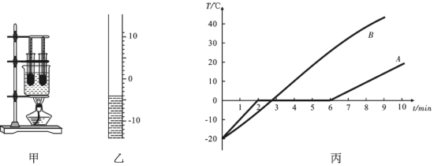
（1）如图甲中的器材安装顺序是 （选填“从上至下”或“从下至上”）。
（2）实验中某时刻温度计示数如图乙，此时温度计示数为 ℃。
（3）如图丙中 （选填“A”或“B”）是冰，熔化过程经历了 min。
（4）当冰全部熔化后，继续加热使烧杯中的水沸腾并持续一段时间，发现试管中的水始终不会沸腾，其原因可能是 。
18．【解答】解：
（1）在使用酒精灯时，需要用其外焰加热，所以要先根据酒精灯确定铁圈的位置。又因为使用温度计时，温度计的玻璃泡要完全浸没在液体中，但不能碰到容器底和容器壁，所以要根据温度计的长度确定横杆的位置，因此按照“由下至上”安装实验装置。
（2）由图可知，温度计的分度值是1℃，温度计的读数是﹣4℃。
（3）分析图象A 可知，在0℃时，图线呈水平，此时的温度就是冰的熔点，熔化经历的时间为6min﹣2min＝4min；
（4）冰全部熔化成水后继续用酒精灯不断地加热，当试管中的水与烧杯中的水均达到沸点后，烧杯中的水可以从酒精灯继续吸热，能够沸腾，但试管中的水可以达到沸点但无法从烧杯的水中继续吸热，因此试管中的水最终不会沸腾。
故答案为：（1）从下至上；（2）﹣4； （3）A；4；（4）试管中的水达到沸点后不能继续吸热。

18．（2019·维吾尔）在做“探究水的沸腾”实验时，得到的实验数据如下表所示。
时间/min | 0 | 1 | 2 | 3 | 4 | 5 | 6
温度/℃ | 94 | 95 | 96 | 97 | 98 | 98 | 98
由实验数据可知，当地水的沸点是 ℃。水沸腾时，气泡上升过程中，其体积 （填“增大”或“减小"）。水的比热容c = 4.2×10³J/（kg·℃）若烧杯中水的质量为0.5kg，水沸腾前l min内吸收的热量为 J。
解析：本题考查探究水的沸腾的实验。由表中数据可知，水温度升到98℃之后便不再上升，所以当地水的沸点是98℃。气泡上升过程中，水的压强减小，所以气泡体积增大。沸腾前1min内，温度变化△t=98℃－97℃=1℃。所以吸收的热量Q吸=cm△t=4.2×10³J/（kg·℃）×0.5kg×1℃=2.1×10³J。
答案：98 增大 2.1×10³
18．(2019·黄石)（4分）某同学探究影响蒸发散热情况的实验，如图所示，请回答下列问题。
（1）该同学记录了三个示数，其中a温度计示数 ℃。
（2）酒精蒸发时会向温度计 （选填“吸收”或“放出”）热量。
（3）比较b和c温度计的示数，可以得出：蒸发快慢与 有关，从分子热运动的角度来看，空气流动促进了酒精分子向空气扩散。
（4）该同学用水代替酒精多次实验，发现在相同温度但天气不同的情况下，三根温度计示数有时差别不大，有时差别却很大。他猜想水的蒸发情况可能与天气有关，若示数差别不大，可能的天气是 。
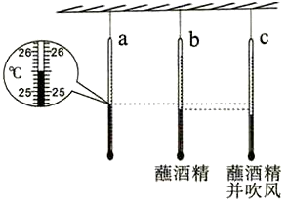
18．【解答】解：（1）由图知，温度计的分度值为0.1℃，则a温度计示数为25.5℃。
（2）液体蒸发时需要吸收热量，所以酒精蒸发时会向温度计吸收热量，导致温度计的示数降低。
（3）通过b、c温度计的示数可以看出，c的示数低，b、c温度计的主要区别在于液体表面的空气流速不同，因此可得出液体蒸发的快慢与液体表面的空气流速有关；
（4）该同学用水代替酒精多次实验，若三根温度计示数差别不大，即水的蒸发快慢差别不大，说明空气湿度较大，此时水不易蒸发，雨天或潮湿天气时空气湿度较大；
若温度计的示数差别很大，则说明空气湿度较小，晴天时空气湿度较小，
由此可以猜想可能的天气是雨天或潮湿天气；
故答案为：（1）25.5；（2）吸收；（3）液体表面的空气流速；（4）雨天（或潮湿天气）。

30．(2019·龙东)（3分）如图甲所示为小明同学“探究水沸腾时温度变化特点”的实验，请回答下列问题：
①刚开始时，烧杯内温度计的示数如图乙所示，此时温度计的示数为 ℃。
②实验现象中，水沸腾时水中气泡的情形应为图中的 （填“A”或“B”）图。
③在水沸腾过程中，将酒精灯撤掉时，会观察到水继续沸腾一会儿。理由是： 。
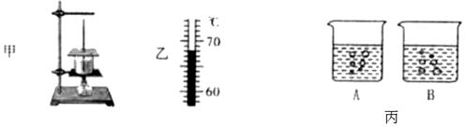
30．【解答】解：①温度计的分度值是1℃，所以其温度68℃；
②水沸腾之前，水下层的温度高于上层的水温，气泡上升过程中，气泡中的水蒸气遇冷液化成水，气泡变小，图B符合水沸腾前的现象；
水沸腾时，整个容器中水温相同，水内部不停的汽化，产生大量的水蒸气进入气泡，气泡变大，图A符合水沸腾时的现象。
③在水沸腾过程中，将酒精灯撤掉时，会观察到水继续沸腾一会儿。理由是：石棉网余温高于水的沸点，水继续吸热；
故答案为：①68；②A；③石棉网余温高于水的沸点，水继续吸热。
26．（2019·湘潭）某固态物质加热时，其温度随时间的变化关系如图2所示，请分析并回答：
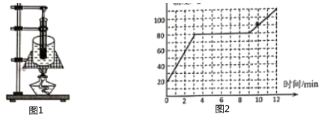
（1）这是 晶体 （选填“晶体“或非晶体”）的 熔化 图象（选填“熔化”或“凝固”）
（2）第10min时该物质处于 液 态（选填“固”或“液”）。
（3）该物质的熔点是 80 ℃。
（4）组装图1中的实验器材时，应该 从下往上 （填“从上往下”或“从下往上“）组装。
（5）灯内酒精用掉一半后，剩下酒精的热值 不变 （选填“变大”、“变小”或“不变”）。
【分析】（1）凝固是物质从液态变成固态，晶体有固定的熔点，在熔化过程中温度不变。
（2）由图分析可得物质所处的状态；
（3）晶体有固定的熔点，据此由图可得熔点；
（4）安装实验器材时需要先固定下面的位置，能够利用酒精灯的外焰给烧杯充分加热；然后再调整上面的位置；
（5）密度、比热容、热值是物质的某种特性，与物质的种类和状态有关，同种物质的密度、比热容、热值一般不变。
【解答】解：
（1）由图象可知，第3min时这种物质开始熔化，在第9min熔化结束，该过程中温度保持在80℃不变，所以这是晶体的熔化过程；
（2）由图象可知，在第9min熔化结束，第10min时该物质处于液态；
（3）由（1）分析可知，该物质的熔点是80℃；
（4）安装实验器材时需要先固定下面的位置，能够利用酒精灯的外焰给烧杯充分加热，然后再调整上面的位置，使温度计的玻璃泡完全接触水，并且不要碰到烧杯壁和烧杯底，故从下往上安装；
（5）热值是燃料的一种特性，与燃料的种类有关，与质量和体积无关，故一杯酒精用去一半，则剩下的酒精热值都不变。
故答案为：（1）晶体；熔化；（2）液；（3）80；（4）从下往上；（5）不变。
【点评】此题主要是知道物质熔化时温度不变的是晶体、热值等，属于基础知识。
23．(2019·南京)（4分）用图甲所示的实验装置做“观察水的沸腾”实验。
（1）按规范要求，调节铁圈2的高度时， 需要 （选填“需要”或“不需要”）点燃酒精灯。
（2）当水温升到92℃时，每隔0.5min记录一次温度计的示数，部分数据记录如下表。分析数据可知：水的沸点是 98 ℃。
时间/min | 0 | 0.5 | 1 | 1.5 | 2 | 2.5 | 3 | 3.5 | 4 | 4.5 | …
水的温度/℃ | 92 | 93 | 94 | 95 | 96 | 97 | 98 | 98 | 98 | 98 | …
（3）在其他条件不变的情况下，仅将水的质量减少，重复（2）的实验步骤，在图乙中大致画出“温度一时间”的关系图象。
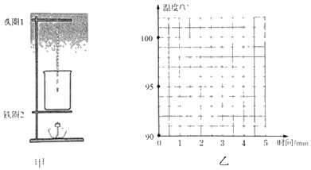
【分析】（1）点燃酒精灯加热物体时，要使酒精灯的外焰加热，安装装置时，先从下到上，方便调节。（2）液体沸腾时不断吸收热量，温度保持不变，这个不变的温度是液体的沸点。（3）在时间和温度图象上，描出温度和时间的对应点，并把各点用光滑的曲线连接起来。
【解答】解：（1）按规范要求，要使酒精灯的外焰加热，调节铁圈2的高度时，需要点燃酒精灯。
（2）由表格数据知，水在第6min开始，水不断吸收热量，温度保持98℃不变，所以此时水的沸点是98℃。
（3）根据表格中数据，在时间和温度图象上描点，用光滑的曲线连接各点。如下图：
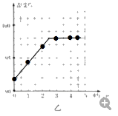
故答案为：（1）需要；（2）98；（3）如上图。

- (2019·江西)科学探究是初中物理课程内容的重要组成部分，探究的形式可以是多种多样的。
(一)探究水沸腾时温度变化的特点
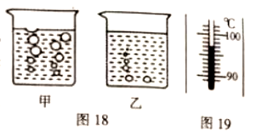
(1)如图18所示，是瑞瑞同学在实验中，用数码相机拍摄的水沸腾前和沸腾时的两张照片。其中________是水沸腾时的情况。
(2)如图19所示，是水沸腾时温度计的示数，则此时水的沸点是________℃。
(3)水沸腾后续继加热，每隔一段时间记录水的________，根据记录的数据，可得出水时温度变化的特点:不断吸热，温度________。
25.（一）（1）甲（2）97；温度；不变
22．（2019·德州）（5分）（2019•德州）小强对热现象的有关实验进行如下探究：
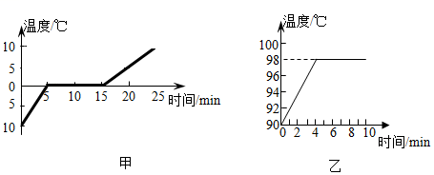
（1）在探究“冰熔化时温度的变化规律”实验中用“水浴法”加热，其目的是使冰 均匀受热 ；根据图甲可知，冰属于 晶体 （选填“晶体”“非晶体”）。
（2）完成上述实验后，小强换用其它装置继续探究“水沸腾时温度变化的特点”。加热一段时间后，烧杯内的水温度升高，是通过 热传递 方式增加水的内能。图乙水的沸点没有达到100℃，可能是当地大气压强 低于 （选填“高于”、“低于”或“等于”）1标准大气压。
（3）结合两次实验图象可知：冰的熔化过程和水的沸腾过程具有的共同特点是 继续吸热，温度不变 。
【分析】（1）为了使固态物质均匀受热，用水浴法；晶体和非晶体的区别是：晶体有一定的熔化温度而非晶体没有。
（2）改变物体内能的方法，一是做功，二是热传递；液体的沸点与气压有关，液体表面的气压越大、沸点越高；
（3）晶体在熔化和沸腾的过程中温度不变。
【解答】解：（1）实验装置用水浴法加热，可以使冰均匀受热；由表格数据知，冰在熔化过程中，继续吸热、温度保持不变，有一定的熔化温度，因此冰属于晶体。（2）实验中，水从火吸收热量、内能增加、温度升高，是通过热传递的方式增加水的内能。
由图知，由所绘制的乙图象可知，水的沸点低于100℃，此时周围环境的大气压低于一标准大气压；（3）冰是晶体，晶体在熔化的过程中需要吸热，但温度不变；水在沸腾时，吸收热量，但温度不变。
故答案为：（1）均匀受热； 晶体；（2）热传递； 低于；（3）继续吸热，温度不变。
【点评】主要考查了晶体熔化、水的沸腾的特点及对晶体熔化、水沸腾图象的分析。要注意从图象中得到信息。此题考查比较全面，是一道很好的题目。

15.(2019•重庆B卷)请按要求完成下列实验:
（2）在“探究水沸腾时温度变化特点的实验中图12中所示的实验中温度计的使用有一处明显的错误是 温度计的玻璃泡碰到了烧杯底 ;改正错误后，水沸腾时温度计如12乙所示，此时水温为 98 :实验中如果增大水面的气压，则水的，沸点将 升高 ⁰C( 选填“升高”或“降低”)。
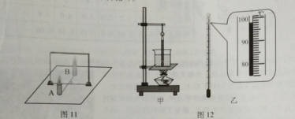
四、简答题
17. （2019·武威）小刚发现天气较冷的季节，家里的窗户玻璃上有时是一层小水珠，有时是一层冰花。请简要回答水珠和冰花分别是怎样形成的。
17.【答案】答：水珠是室内温度较高的水蒸气遇到温度较低的玻璃液化成的小水滴；
冰花是室内温度较高的水蒸气遇到温度较低的玻璃凝华成的小冰晶。
发生这两种现象的条件是室内外有一定的温差，当温差不大时发生液化，当温差较大时发生凝华。
【解析】
（1）物质由气态变成液态的现象叫做液化；
（2）物质由气态直接变成固态的现象叫做凝华。
此题考查的是生活中的液化和凝华现象，是一道热学的基础题。

